Школьный этап «Российской школы фармацевтов»
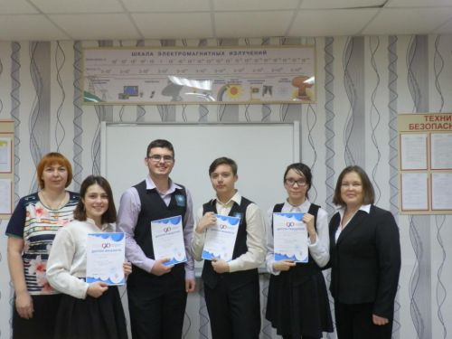
24 и 26 октября 2015 года в МОУ "СОШ № 23" г. Воркуты проходил школьный этап Межрегионального творческого конкурса для старшеклассников "Российская школа фармацевтов" В рамках конкурса было проведено тестирование по химии среди учащихся 10-11 классов и игровая викторина "Кто хочет стать фармацевтом?" В тестировании участвовали 25 учащихся, их них шестеро принимало участие в игре-викторине "Кто хочет стать фармацевтом?" Викторина была построена наподобие телевизионной игры "Кто хочет стать миллионером?" Победителями викторины стали Аршинов Ярослав и Гукова Екатерина. Ребята прошли в следующий тур конкурса. Поздравляем с победой и желаем дальнейших успехов!
